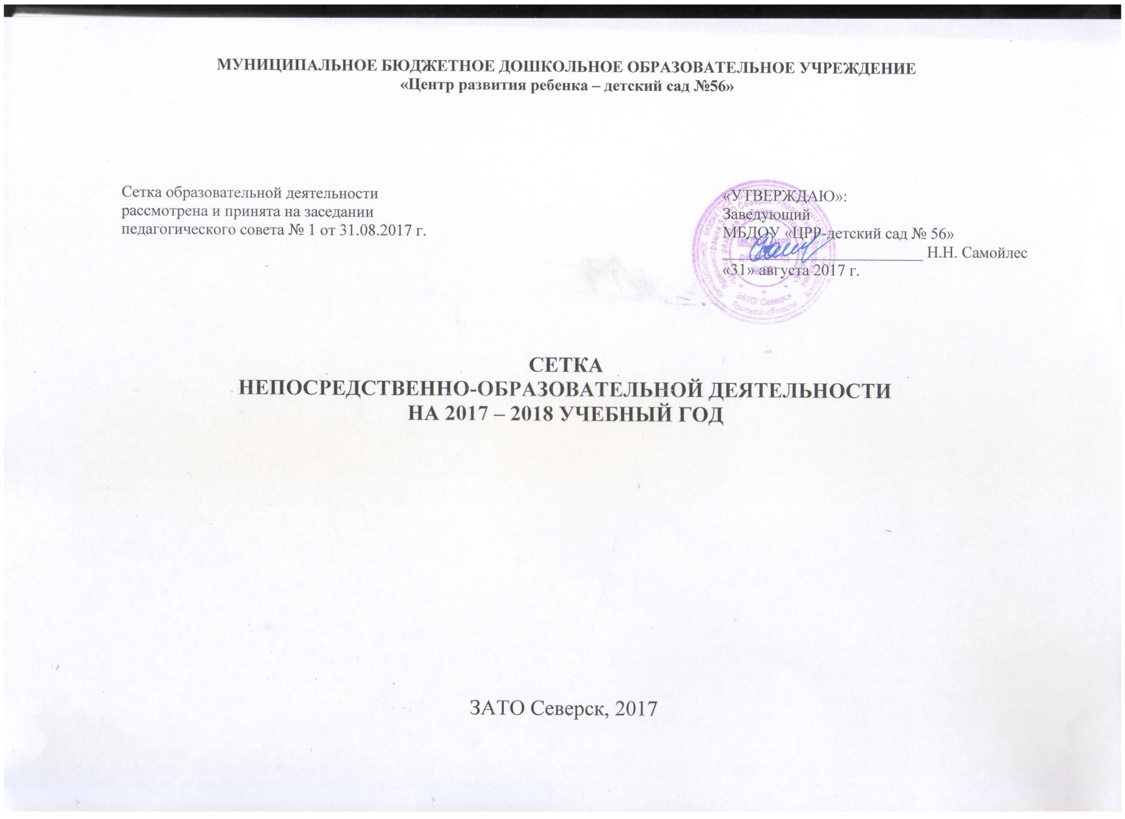

 | № 12 2 младшая | № 13 2 младшая | № 6 средняя | №7 средняя | № 8 старшая | № 9 старшая | № 10 подготовительная | № 11 подготовительная
Понедельник | Ознакомление с окружающим миром  09.15 – 09.30  Музыкальная деятельность  15.30 – 15.45 | Ознакомление с окружающим миром  09.10 – 09.25  Физическая культура  09.40 – 09.55 | Ознакомление с окружающим миром  09.15 – 09.35  Музыкальная деятельность  16.15 – 16.35 | Ознакомление с окружающим миром  09.15 – 09.35  Физическая культура  10.05 – 10.25 | Музыкальная деятельность  09.05 – 09.30  Ознакомление с окружающим миром  09.40 – 10.05  Развитие речи  10.15 – 10.40 | Физическая культура  09.05 – 09.30  Ознакомление с окружающим миром  09.45 – 10.05  Развитие речи  10.15 – 10.40 | Ознакомление с окружающим миром  09.05 – 09.35  Музыкальная деятельность  09.45 – 10.05  Развитие речи  10.15 – 10.45 | Ознакомление с окружающим миром  09.05 – 09.35  Развитие речи  09.45 – 10.05  Физическая культура  10.35 – 11.05
Вторник | Лепка/Аппликация  09.05 – 09.20  09.30 – 09.45  Физическая культура  10.00 – 10.15 | Музыкальная деятельность  09.05 – 09.20  Лепка/Аппликация  09.35 – 09.50  10.00 – 10.15 | ФЭМП  09.15 – 09.35  10.05 – 10.25  Бассейн  09.10 – 09.50  10.00 – 10.40 | Развитие речи  09.05 – 09.25  Музыкальная деятельность  09.40 – 10.00 | Физическая культура  09.05 – 09.30  Лепка/Аппликация  09.45 – 10.10  10.20 – 10.45 | Лепка/Аппликация  09.15 – 09.40  09.50 – 10.15  Бассейн  10.45 – 11.30  11.35 – 12.20 | ФЭМП  09.05 – 09.35  Рисование  09.50 – 10.20  Физическая культура  10.30 – 11.00 | ФЭМП  09.05 – 09.35  Лепка/Аппликация  09.50 – 10.20  Музыкальная деятельность  15.20 – 15.50
Среда | ФЭМП  09.15 – 09.30  10.05 – 10.20  Бассейн  09.10 – 09.50  10.00 – 10.40 | Развитие речи  09.05 – 09.20  Физическая культура  09.35 – 09.50 | Развитие речи  09.15 – 09.35  Физическая культура  10.00 – 10.20 | Физическая культура  09.05 – 09.25  ФЭМП  09.40 – 10.00  10.10 – 10.30 | Музыкальная деятельность  09.05 – 09.30  ФЭМП  09.45 – 10.10  10.20 – 10.45 | ФЭМП  09.05 – 09.30  09.40 – 10.05  Музыкальная деятельность  10.20 – 10.45 | Обучение грамоте  09.05 – 09.35  09.45 – 10.15  Бассейн  10.45 – 11.35  11.40 – 12.40 | Обучение грамоте  09.05 – 09.35  09.45 – 10.15  Физическая культура  10.30 – 11.00
Четверг | Развитие речи  09.05 – 09.20  Музыкальная деятельность  09.35 – 09.50 | ФЭМП  09.15 – 09.30  10.05 – 10.20  Бассейн  09.10 – 09.50  10.00 – 10.40 | Музыкальная деятельность  09.05 – 09.25  Лепка/Аппликация  09.40 – 10.00  10.10 – 10.30 | Лепка/Аппликация  09.05 – 09.25  09.35 – 09.55  Музыкальная деятельность  10.10 – 10.30 | Физическая культура  09.05 – 09.30  Рисование/Прикладное творчество  09.45 – 10.10  10.20 – 10.45 | Рисование  09.05 – 09.30  Физическая культура  09.45 – 10.10  Развитие речи  10.25 – 10.55 | ФЭМП  09.05 – 09.35  Лепка/Аппликация  10.00 – 10.30  Музыкальная деятельность  15.20 – 15.50 | ФЭМП  09.05 – 09.35  Рисование  09.45 – 10.15  Бассейн  10.45 – 11.35  11.40 – 12.40
Пятница | Физическая культура  09.05 – 09.20  Рисование  09.35 – 09.50  10.00 – 10.15 | Рисование  09.05 – 09.20  09.30 – 09.45  Музыкальная деятельность  09.55 – 10.10 | Рисование  09.05 – 09.25  09.35 – 09.55  Физическая культура  10.05 – 10.25 | Рисование  09.15 – 09.35  10.05 – 10.25  Бассейн  09.10 – 09.50  10.00 – 10.40 | Развитие речи  09.05 – 09.30  Рисование  09.45 – 10.10  Бассейн  10.45 – 11.30  11.35 – 12.20 | Рисование/Прикладное творчество  09.40 – 10.05  10.15 – 10.40  Музыкальная деятельность  09.05 – 09.30 | Рисование/Прикладное творчество  09.05 – 09.35  09.45 – 10.15  Физическая культура  10.30 – 11.00 | Рисование/Прикладное творчество  09.05 – 09.35  09.45 – 10.15  Музыкальная деятельность  10.25 – 10.55

 | № 3  Ранний возраст | № 5  ранний возраст | № 1  1 младшая | № 2  1 младшая | № 4  1 младшая
Понедельник | Расширение ориентировки в окружающем и развитие речи  09.20 – 09.30  09.40 – 09.50  Игры с дидактическим материалом  16.10 – 16.20  16.30 – 16.40 | Расширение ориентировки в окружающем и развитие речи  09.20 – 09.30  09.40 – 09.50  Игры со строительным материалом  16.10 – 16.20  16.30 – 16.40 | Ознакомление с окружающим миром  09.20 – 09.30  09.40 – 09.50  Физическая культура  16.10 – 16.20  16.25 – 16.35 | Ознакомление с окружающим миром  09.20 – 09.30  09.40 – 09.50  Физическая культура  16.10 – 16.20  16.25 – 16.35 | Ознакомление с окружающим миром  09.20 – 09.30  09.40 – 09.50  Физическая культура  16.10 – 16.20  16.25 – 16.35
Вторник | Развитие движений  09.20 – 09.30  09.40 – 09.50  Игры со строительным материалом  16.10 – 16.20  16.30 – 16.40 | Развитие движений  09.20 – 09.30  09.40 – 09.50  Музыкальное воспитание  16.10 – 16.20 | Музыкальная деятельность  09.30 – 09.40  Лепка  16.10 – 16.20  16.25 – 16.35 | Лепка  09.10 – 09.20  09.30 – 09.40  Развитие речи  16.10 – 16.20  16.25 – 16.35 | Лепка  09.10 – 09.20  09.30 – 09.40  Развитие речи  16.10 – 16.20  16.25 – 16.35
Среда | Расширение ориентировки в окружающем и развитие речи  09.20 – 09.30  09.40 – 09.50  Музыкальное воспитание  16.10 – 16.20 | Расширение ориентировки в окружающем и развитие речи  09.20 – 09.30  09.40 – 09.50  Игры с дидактическим материалом  16.10 – 16.20  16.30 – 16.40 | ФЭМП  09.10 – 09.20  09.30 – 09.40  Развитие речи  16.10 – 16.20  16.25 – 16.35 | ФЭМП  09.10 – 09.20  09.30 – 09.40  Музыкальная деятельность  15.30 – 15.40 | ФЭМП  09.10 – 09.20  09.30 – 09.40  Музыкальная деятельность  16.10 – 16.20
Четверг | Развитие движений  09.20 – 09.30  09.40 – 09.50  Игры с дидактическим материалом  16.10 – 16.20  16.30 – 16.40 | Развитие движений  09.20 – 09.30  09.40 – 09.50  Игры с дидактическим материалом  16.10 – 16.20  16.30 – 16.40 | Рисование  09.10 – 09.20  09.30 – 09.40  Физическая культура  (группа)  16.10 – 16.20  16.25 – 16.35 | Рисование  09.10 – 09.20  09.30 – 09.40  Физическая культура  (группа)  16.10 – 16.20  16.25 – 16.35 | Рисование  09.10 – 09.20  09.30 – 09.40  Физическая культура  (группа)  16.10 – 16.20  16.25 – 16.35
Пятница | Расширение ориентировки в окружающем и развитие речи  09.20 – 09.30  09.40 – 09.50  Музыкальное воспитание  16.10 – 16.20 | Расширение ориентировки в окружающем и развитие речи  09.20 – 09.30  09.40 – 09.50  Музыкальное воспитание  16.10 – 16.20 | Музыкальная деятельность  (группа)  09.35 – 09.45  Развитие речи  16.10 – 16.20  16.25 – 16.35 | Музыкальная деятельность  (группа)  09.15 – 09.25  Развитие речи  16.10 – 16.20  16.25 – 16.35 | Музыкальная деятельность  (группа)  09.55 – 10.05  Развитие речи  16.10 – 16.20  16.25 – 16.35

